Министерство науки и Высшего образования Российской Федерации

Севастопольский государственный университет

Кафедра ИС

Отчет

По дисциплине: «Инфокоммуникационные системы и сети»

Лабораторная работа № 3

«Исследование способов назначения списков контроля доступа в локальных компьютерных сетях»

Выполнил ст. гр. ИС/б-17-2-о

Горбенко К. Н.

Проверил:

Чернега В.С.

Севастополь

2020

1 Цель работы

Исследование методов контроля доступа к сетевым ресурсам и способов составления списков ограничения доступа, приобретение практических навыков составления стандартных и расширенных списков доступа. а также конфигурации сетевого оборудования.

2 ПОСТАНОВКА ЗАДАЧИ

1. Создать в рабочем окне Packet Tracer схему сети, изображенную на рисунке 1.



Рисунок 1 – Схема исследуемой компьютерной сети

2. Сконфигурировать коммутатор таким образом, чтобы компьютер администратора c адресом 172.16.0.100 находился в vlan 2, сервер с адресом 172.16.1.0/24 размещался в vlan 3, а рабочие станции представляли собой подсеть vlan 10 с адресом 172.16.2.0/24. Конфигурацию оборудования выполнить с командной строки.

3. Сконфигурировать оборудования т.о., чтобы доступ к серверу имел только администратор.

4. Проверить путем пингования, что требования, изложенные в пункте 2 и 3 выполнены.

5. Переконфигурировать оборудования т.о., чтобы пользователи рабочих станций РС0-РС2 имели доступ к файл-серверу и к HTTP (порт 80) и FTP (порт 21) серверам. При этом предусмотреть функционирование DNS (порт 53) сервера.

3 ХОД РАБОТЫ

1. В рабочем окне Packet Tracer была собрана схема сети, представленная на рисунке 2.

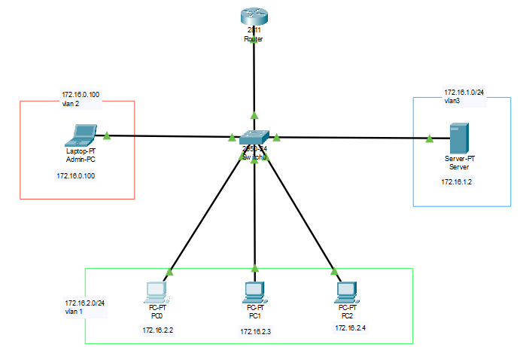

Рисунок 2 – Схема сети

Заполним таблицу сетевых адресов:

|  |  |  |  |  |
| --- | --- | --- | --- | --- |
| Устройство | Интерфейс | IP-адрес | Маска | Шлюз |
| Router 0 | Gig0/0.2 | 172.16.0.1/24 | 255.255.255.0 |  |
| Gig0/0.3 | 172.16.1.1/24 | 255.255.255.0 |
| Gig0/0.10 | 172.16.2.1/24 | 255.255.255.0 |
| Laptop | Fa0/0 | 172.16.0.100 | 255.255.255.0 | 172.16.0.1 |
| PC0 | Fa0/0 | 172.16.2.2 | 255.255.255.0 | 172.16.2.1 |
| PC1 | Fa0/0 | 172.16.2.3 | 255.255.255.0 | 172.16.2.1 |
| PC2 | Fa0/0 | 172.16.2.4 | 255.255.255.0 | 172.16.2.1 |
| Server | Fa0/0 | 172.16.1.2 | 255.255.255.0 | 172.16.1.1 |

2. Создание vlan’ов:

Switch(config)#vlan 10

Switch(config-vlan)#name one

Switch(config-vlan)#exit

Switch(config)#vlan 2

Switch(config-vlan)#name two

Switch(config-vlan)#exit

Switch(config)#vlan 3

Switch(config-vlan)#name three

Switch(config-vlan)#exit

Описание портов коммутатора:

Switch(config)#interface range fastEthernet 0/1-5

Switch(config-if-range)#switchport mode access

Switch(config)#interface range fastEthernet 0/2-4

Switch(config-if-range)#switchport access vlan 10

Switch(config)#interface fastEthernet 0/1

Switch(config-if)#switchport access vlan 2

Switch(config)#interface fastEthernet 0/5

Switch(config-if)#switchport access vlan 3

Switch(config)#interface fastEthernet 0/6

Switch(config-if)#switchport mode trunk

Switch(config-if)#switchport trunk allowed vlan 10,2,3

Настраиваем подинтерфейсы для подсетей на роутере:

Router#configure terminal

Router(config)#interface fa0/0

Router(config-if)#description Switch

Router(config-if)#no shutdown

Router(config)#interface fa0/0.2

Router(config-subif)#description Admin

Router(config-subif)#encapsulation dot1q 2

Router(config-subif)#ip address 172.16.0.1 255.255.255.0 Router(config)#interface fa0/0.3

Router(config-subif)#description Server

Router(config-subif)#encapsulation dot1q 3

Router(config-subif)#ip address 172.16.1.1 255.255.255.0

Router(config)#interface fa0/0.10

Router(config-subif)#description Users

Router(config-subif)#encapsulation dot1q 10

Router(config-subif)#ip address 172.16.2.1 255.255.255.0

3. На данный момент доступ к серверу не имеет никто. Нам же необходимо, чтобы доступ имел только админ. Для этого нам необходимо создать список доступа (пусть он будет иметь порядковый номер 10), в котором мы разрешим всем пакетам от администратора (172.16.0.100) доступ в подсеть серверов (172.16.1.0/24). После чего применим это правило на подинтерфейсе fa0/0.3 (для серверов) для всех исходящих пакетов:

Router(config)#ip access-list extended Server-out

Router(config-ext-nacl)#permit ip host 172.16.0.100 host 172.16.1.2 Router(config-ext-nacl)#permit tcp any host 172.16.1.2 eq 80

Router(config-ext-nacl)#permit tcp any host 172.16.1.2 eq 21

Router(config-ext-nacl)#permit tcp any host 172.16.1.2 eq 53

Router(config-ext-nacl)#exit

Router(config)#interface fa0/0.3

Router(config-if)#ip access-group Server-out out

4. Пропингуем сервер:

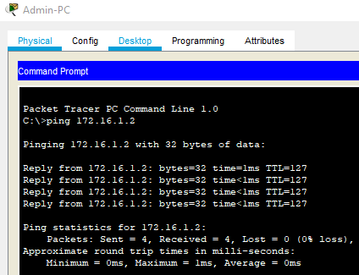

Рисунок 3 – Пингование сервера с ноутбука

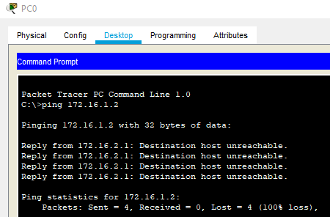

Рисунок 4 – Пингование сервера с PC0

Проверим доступ к созданному на сервере Web-сайту через браузер с PC0 (рисунок 5):

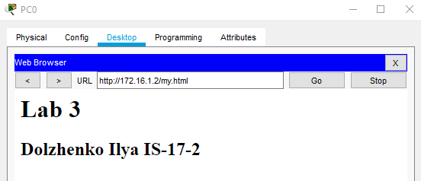

Рисунок 5 – Успешный доступ к сайту, расположенному на сервере

Подключимся к FTP-серверу с PC2:

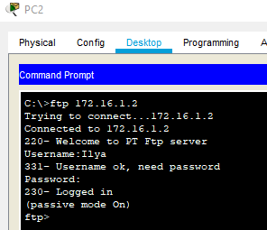

Рисунок 6 - Подключение к FTP-серверу с компьютера пользователя

ВЫВОДЫ

В ходе выполнения данной лабораторной работы были исследованы методы контроля доступа к сетевым ресурсам и способы составления списков ограничения доступа, приобретены практические навыки составления стандартных и расширенных списков доступа, а также конфигурации сетевого оборудования.